**COMO EXECUTAR A API:**

Download do código: [**https://github.com/marcosmouraz/GerenciadorProdutos**](https://github.com/marcosmouraz/GerenciadorProdutos)

1. Abra o visual studio.
2. Navegue até o local para abrir a solução do projeto.
3. Abra o terminal e execute – dotnet restore.
4. Após restaurar as dependências use o – dotnet build para compilar.
5. Navegue no menu superior até ferramentas => conectar-se ao banco de dados.
6. Escolha o local, crie e no gerenciador de servidores ao lado esquerdo clique no banco criado.
7. Ao abrir um pequeno menu do lado inferior direito, clique e copie o valor do atributo de Cadeia de Conexão.
8. Abra o arquivo appsettings.json e cole dentro das aspas na linha 10 (GerenciadorConnection) e salve.
9. Navegue no menu superior até ferramentas => Gerenciador de pacote Nuget => console do gerenciador de pacotes.
10. No console escreva Update-Database e aguarde até finalizar e popular o banco.
11. Tecle F5 e aguarde abrir o Swagger da aplicação.

Pronto para testes  
  
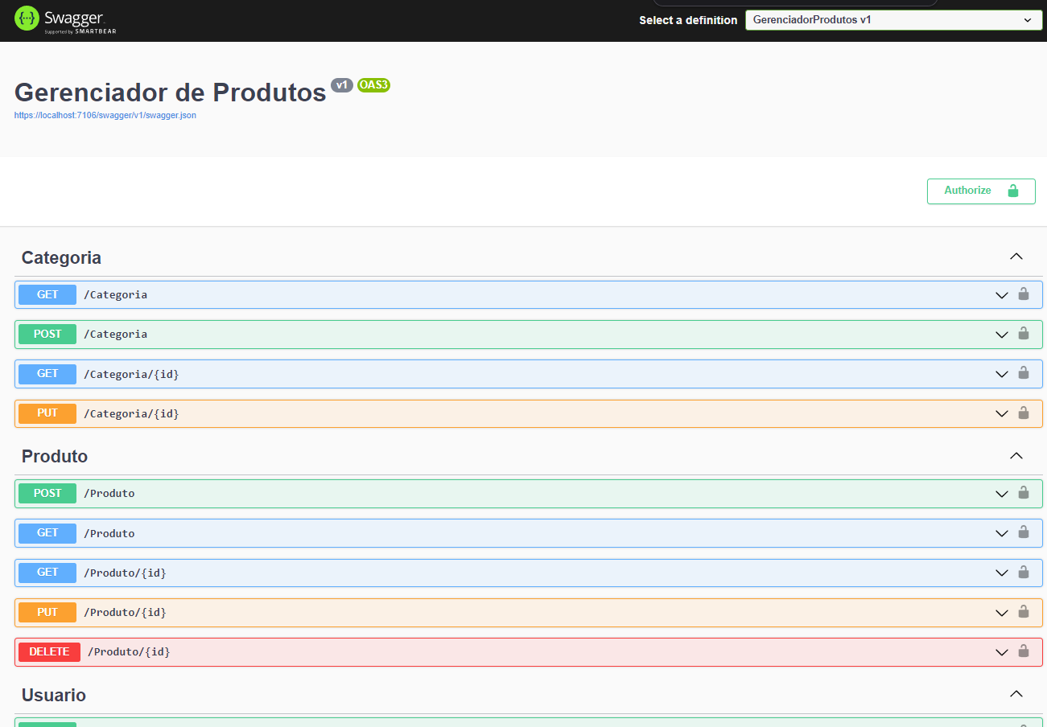

**JSON DE EXEMPLO PARA CADASTRO DE PRODUTO:**

Para criação de um Produto é necessário adicionar uma categoria anteriormente, para adicionar categorias é necessário logar na aplicação como funcionário ou gerente.  
Login de funcionário:

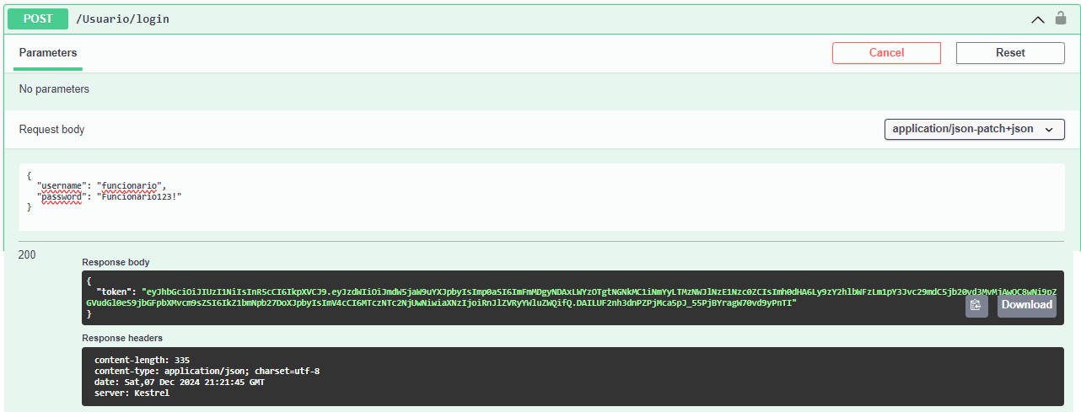

Após logar na aplicação cole o token no cadeado ao lado direito da requisição.  
Crie a categoria do produto como no exemplo abaixo:  
  
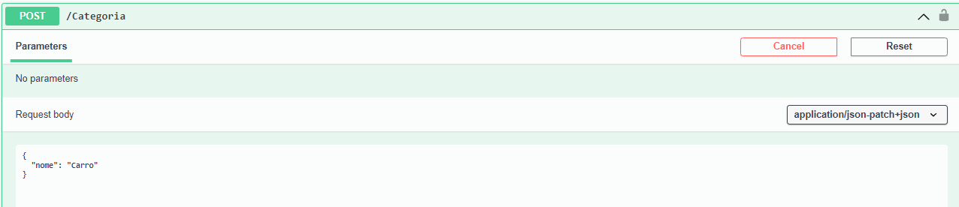

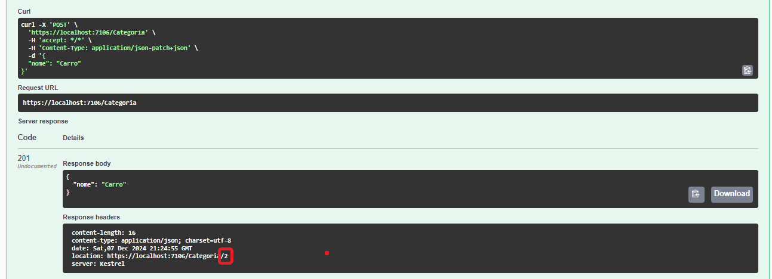

Após a criação da categoria o ID vai estar na parte de Location como a imagem acima.

Para criação do Produto passe os atributos abaixo:

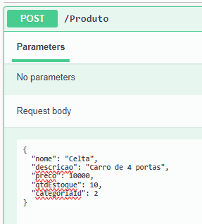Lembrando que:

Nome e categoriaId são campos obrigatórios.

Descrição, qtdEstoque e preço são opcionais pois podem começar como string vazias ou 0.

Na listagem de Produtos é possível listar por, categoriaId, nome ou status.  
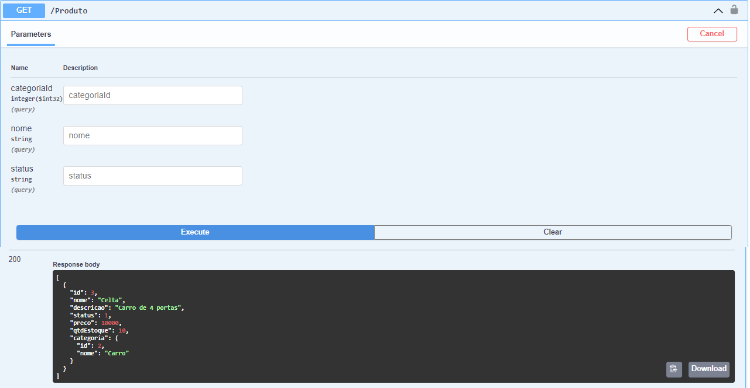  
  
observação: o status é baseado na qtdEstoque e se comporta como ENUM e podem ser pesquisados pelo seu Id ou String de representação.  
  
0 – Indisponível  
1 – Em Estoque